中國文化大學高教深耕計畫成果紀錄表

主題 | C1-3-1創造力思維與實作能力提升-創客中心
活動時間 | 113年5月13日 (一)13:00-16:00
活動地點 | 大慈館B1華岡創客中心
與會人數 | 19
內容 | 中國文化大學研究發展處於2024年5月13日辦理「永續經營-舊衣改造可愛雲朵包教學工作坊」，本次課程讓同學學習手工織造技巧，並輸入永續概念進行舊衣回收改造。邀請吳雪君老師來教導大家利用彈性布、棉花、冰島毛線材料等去設計製作雲朵包編織。本次課程設計讓同學學習將舊廢衣物拿來另外改造設計重新再造，以永續為目標進行循環再利用的設計思考。
執行成效 | 透過帶領同學針對永續議題學習，讓同學去學習永續概念在實務上所要挑戰的困難，在於驗證想法去創意發想二創改造。同學可以試圖去挑戰各種媒材的利用，藉此來提升解決問題能力。在本次的課程中，同學大多不懂得怎麼使用裁縫機，老師示範如何利用舊衣去改造成冰島棉線，讓同學回家後如有餘力可以自行利用舊衣物來設計。同學在課程進行中除自己編織外也順帶彼此指導、確認鄰座同學編織步驟的正確性，一同學習如何快速解決問題的應變能力。
活動照片 | 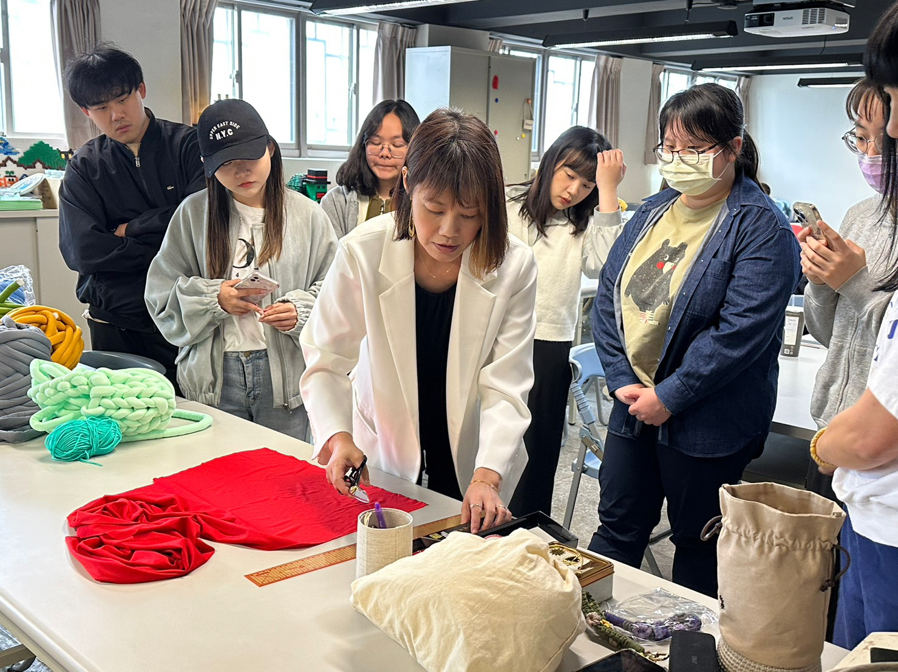  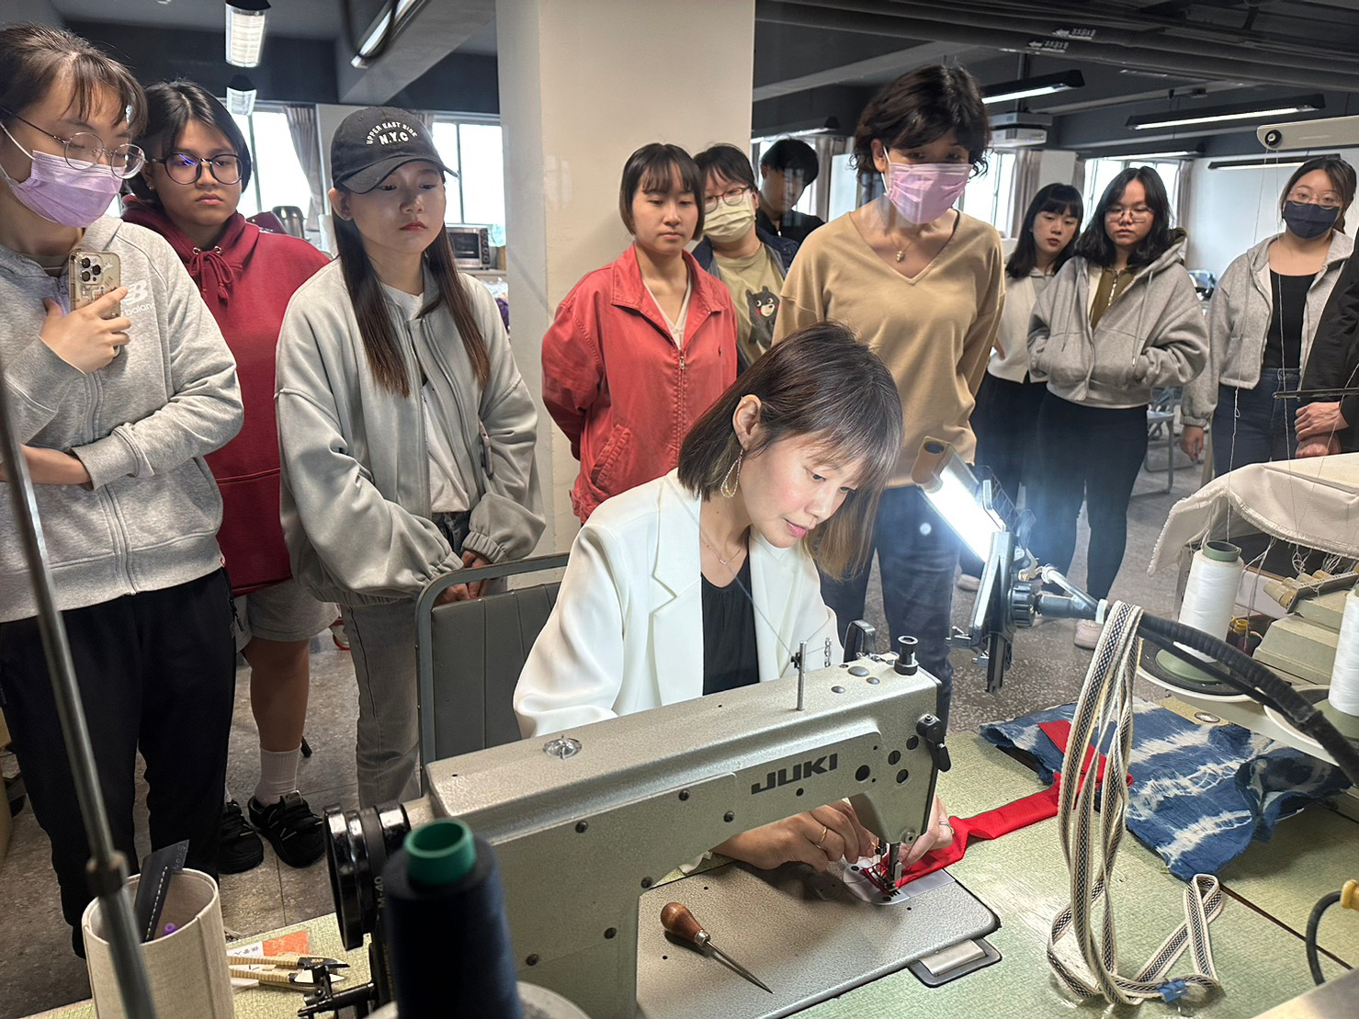  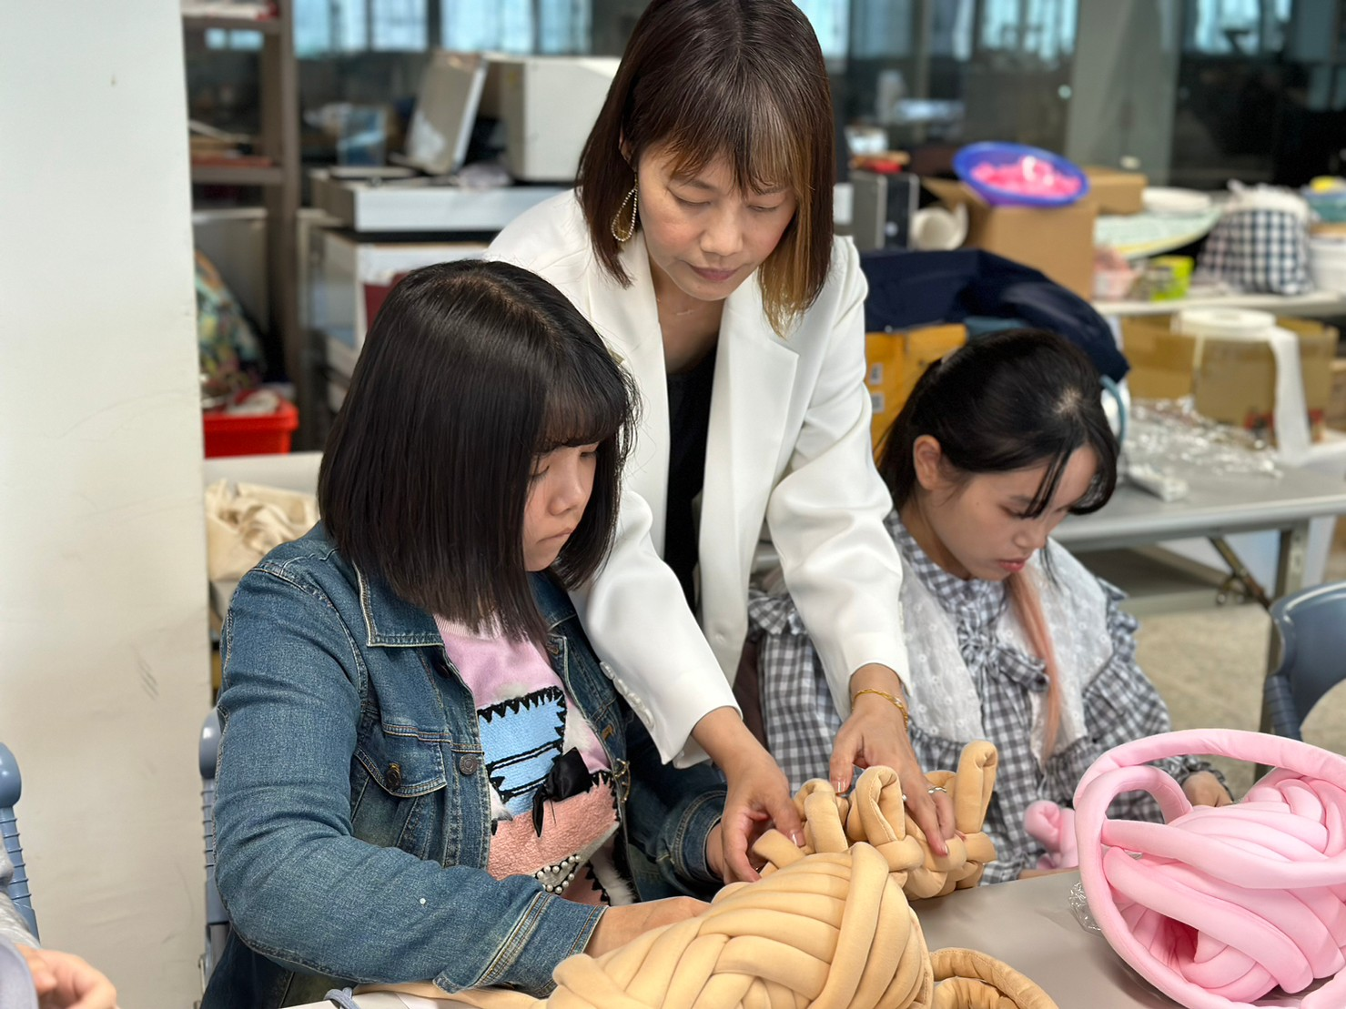  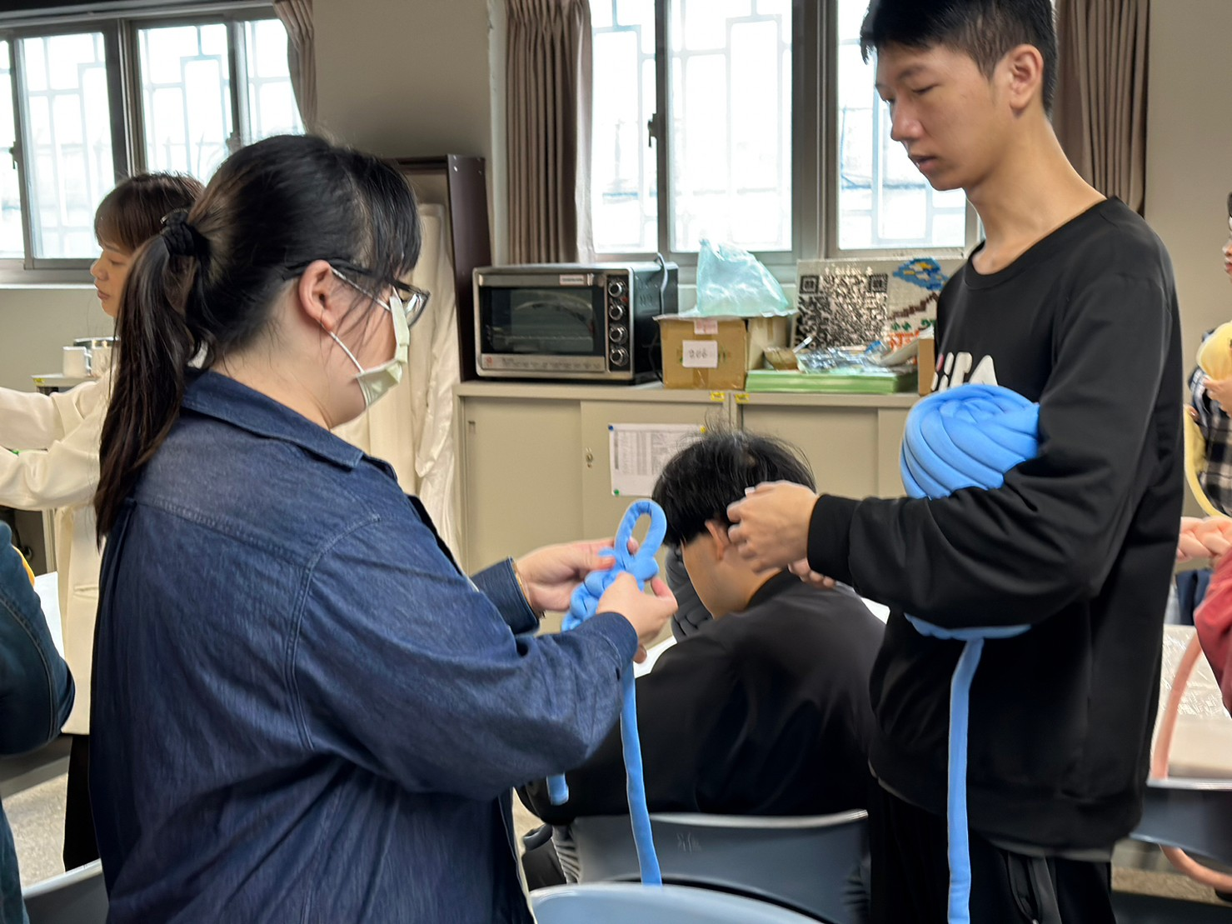  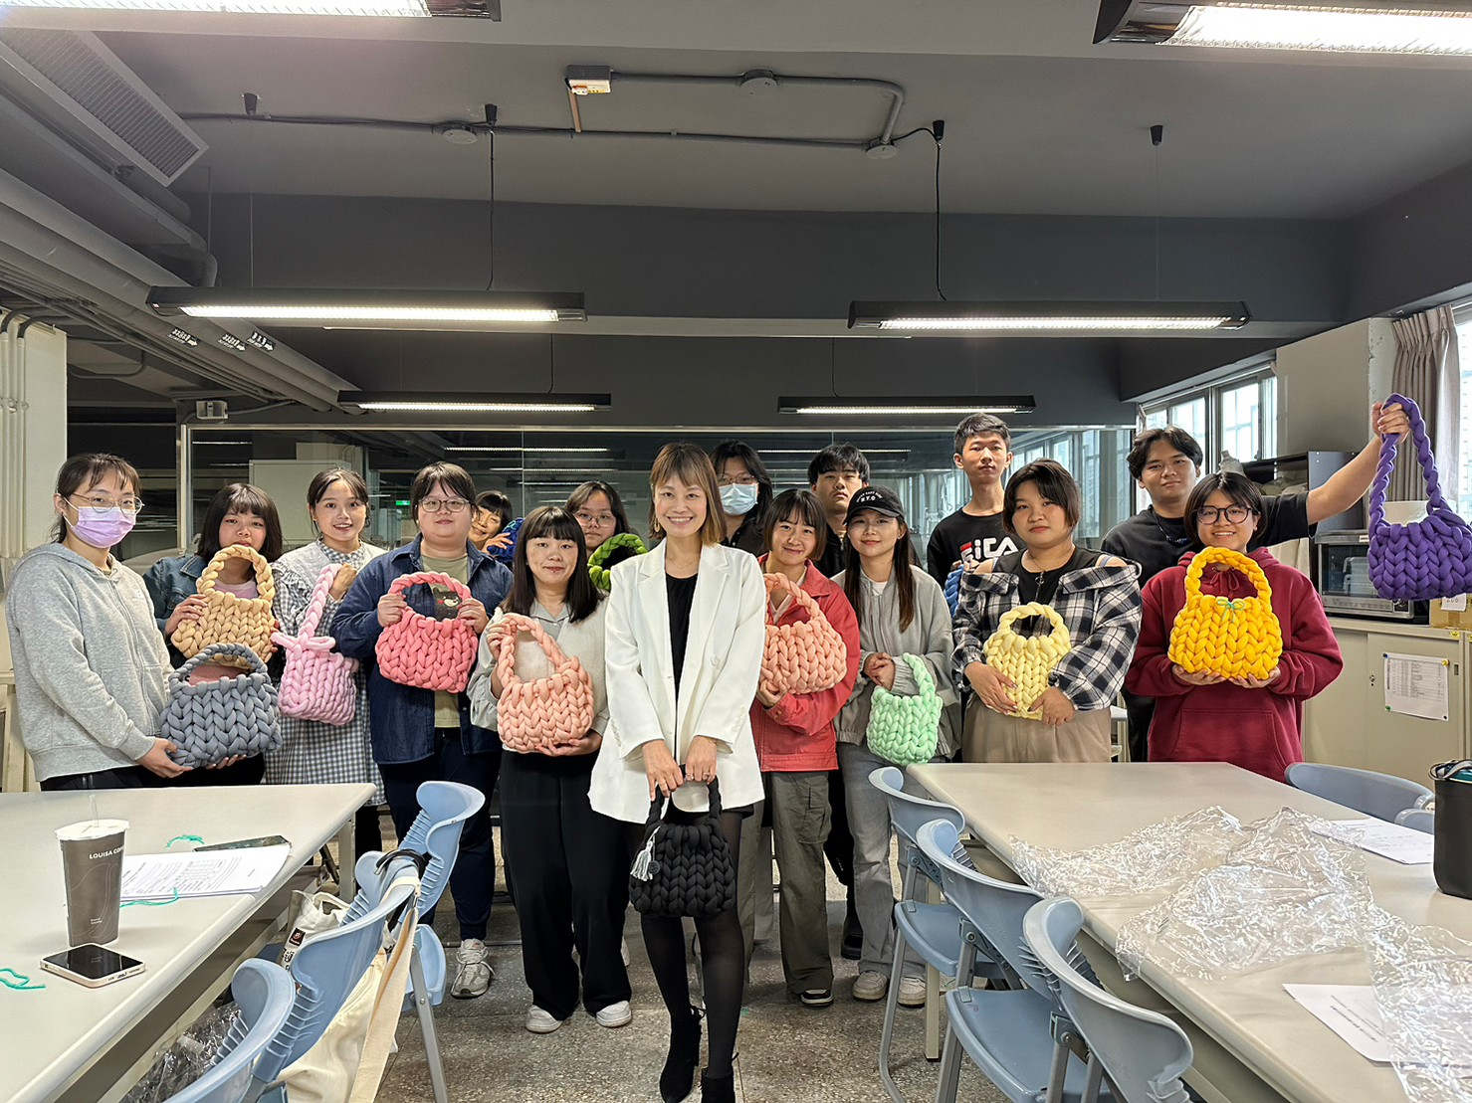
 | 教學情形

